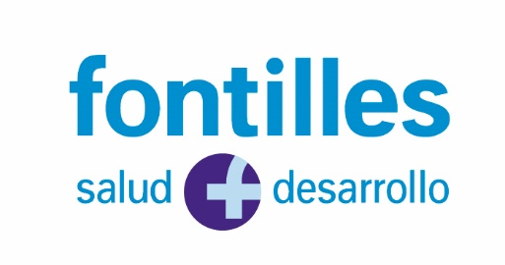
Fontilles, 5 de agosto de 2019

Estimado proveedor,
Fontilles, Fundació de la Comunitat Valenciana, viene trabajando en los últimos años en la mejora de la calidad del servicio que proporcionamos a nuestros usuarios. En ese camino de mejora continua conseguimos la certificación de nuestro Sistema de Gestión de la Calidad (SGC) de acuerdo a la norma ISO 9001:2015.
Según el SGC, los proveedores con los que Fontilles vaya a mantener relación deben estar aprobados tomándose como referencia los siguientes criterios:

1. Precio.
2. Cumplimiento del Plazo de Entrega.
3. Servicio bien prestado/ producto bien servido.
4. Actitud ante imprevistos.
5. Facilidad de forma de pago.
6. Atención al cliente.

A todos los proveedores de Fontilles se les evalúa tanto inicial como anualmente, siendo el resultado de esta evaluación:

- Proveedor Aceptado.
- Proveedor No Aceptado.

Cada una de las cuestiones, se valorará entre 1 a 5 puntos (mínimo 1, máximo 5), resultando:

1: Inaceptable
2: Insuficiente
3: Aceptable con condiciones
4: Aceptable
5: Totalmente Satisfactorio

Según el sumatorio total de puntos obtenido, se clasificará a los proveedores con los siguientes criterios: <18 puntos, proveedor NO ACEPTADO y >18 puntos, proveedor ACEPTADO.

El resultado obtenido en su caso, lo considera como PROVEEDOR ACEPTADO, ya que cumple con la puntuación necesaria en los diferentes criterios establecidos.

Reciban un cordial saludo,
Fontilles, Fundació de la Comunitat Valenciana.

